**AWS动手实验Lambda S3 Name**

**实验目的**

使用Lambad列出所有存储桶

**实验要求**

了解Amazon Web Services  
了解无服务器架构

**实验原理**

AWS Lambda是一种计算服务，可让您在不配置或管理服务器的情况下运行代码。AWS Lambda仅在需要时执行您的代码并自动扩展，从每天几个请求到每秒数千个。您只需要为您消耗的计算时间付费，当您的代码未运行时不收取任何费用。借助AWS Lambda，您几乎可以为任何类型的应用程序或后端服务运行代码，并且不必进行任何管理。

**实验步骤**

1、点击【服务】，选择【Lambda】，如下：  
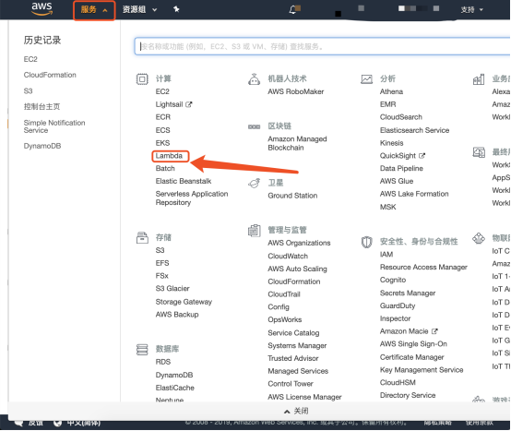

2、在Lambda左侧导航窗格中点击【控制面板】，点击【创建函数】，如下：  
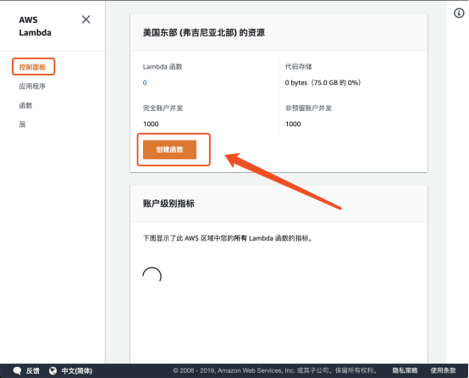

3、在“创建函数”页，选择【从头开始制作】，如下：  
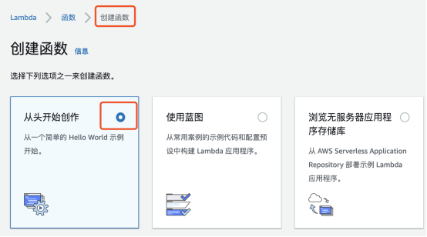

4、在下方“基本信息”中配置以下信息：  
函数名称：【list-bucket】  
运行语言：【python3.7】  
权限：点击【选择或创建执行角色】  
执行角色：【使用现有角色】  
角色名称：【role_lambda_s3Full】***注意：此角色必须拥有S3的所有权限  
完成以上操作后，点击【下一步】，如下：  
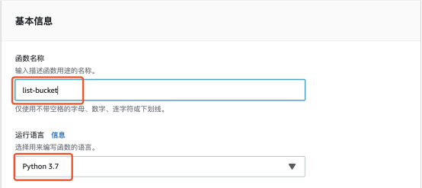  
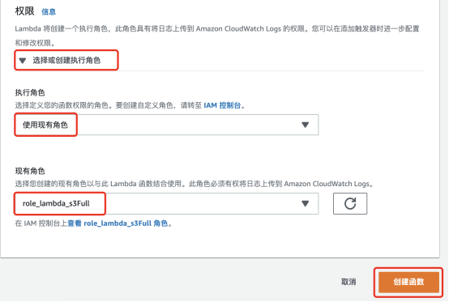

5、在“函数代码”模块，编写代码。图中所示代码是列出所有存储桶的名称。如下：  
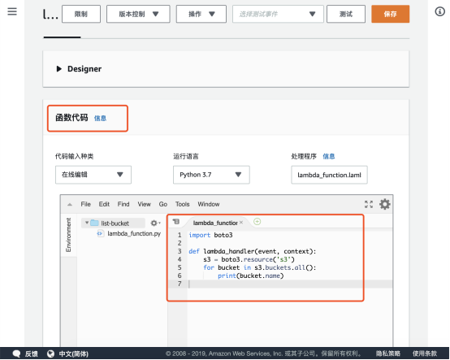

6、代码如下：

import boto3

def lambda_handler(event, context):

s3 = boto3.resource('s3')

for bucket in s3.buckets.all():

print(bucket.name)

7、编写完成代码后，点击上方菜单栏中的【保存】，然后点击【测试】，如下：  
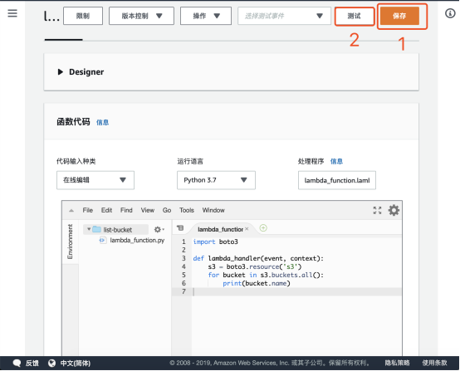

8、在“配置测试事件”弹窗页中，配置事件名称【test】，如下：  
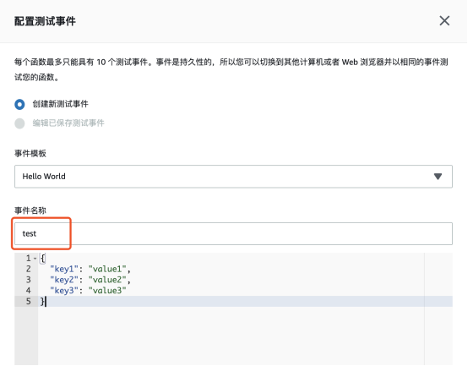

9、下拉菜单栏，点击【创建】，如下：  
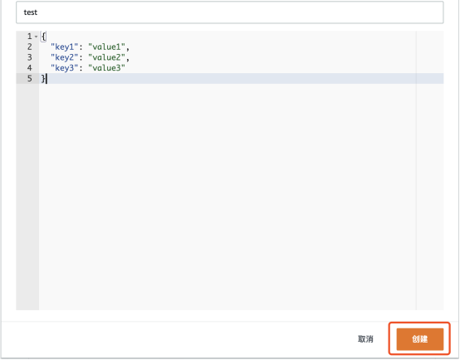

10、创建完成后，点击【测试】，如下：  
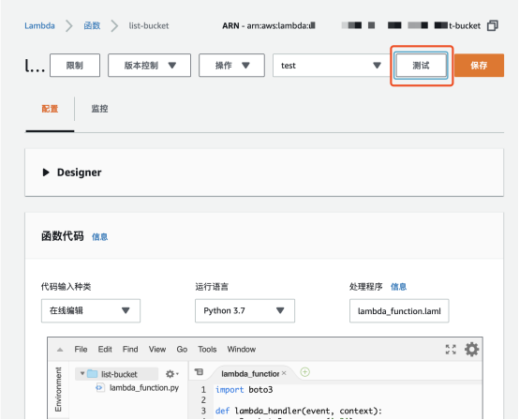

11、显示执行成功，点击【详细信息】以查看详细信息，如下：  
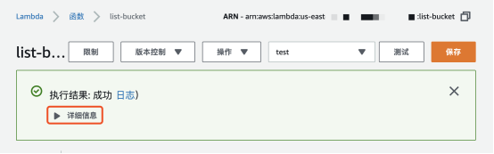

12、在日志输出中，可查看到我们存储桶的名称，如下：  
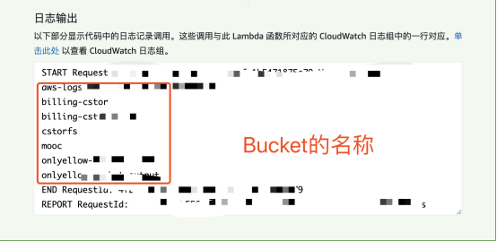

**实验结果**

Lambda执行测试成功  
